Instalación de requerimientos Web

Instalar Python
Abre PowerShell o CMD
Ejecuta el comando: python --version

Si indica que Python no se reconoce, instálalo desde la página oficial:
https://www.python.org/downloads/

Durante la instalación, activa la opción Add Python to PATH si aparece.
Después, cierra y vuelve a abrir PowerShell o CMD y comprueba estos comandos:
python --version
python -m pip --version
Ambos comandos deberían mostrar sus respectivas versiones.

Comprobar archivo existente
Entre a la carpeta de la web para verificar el archivo: requirements.txt que debe tener este contenido:

altair==6.3.0
anyio==4.15.1
asgiref==3.12.1
attrs==26.1.0
certifi==2026.7.22
charset-normalizer==3.5.1
click==8.5.0
Django==6.1
h11==0.16.0
httptools==0.8.0
idna==3.20
itsdangerous==2.2.0
Jinja2==3.1.6
joblib==1.5.3
jsonschema==4.26.0
jsonschema-specifications==2025.9.1
MarkupSafe==3.0.3
narwhals==2.25.0
numpy==2.5.2
packaging==26.3
pandas==3.0.5
pillow==12.3.0
protobuf==7.36.2
pyarrow==25.0.1
pydeck==0.9.3
python-dateutil==2.9.0.post0
python-multipart==0.0.32
referencing==0.37.0
requests==2.34.2
rpds-py==2026.6.3
scikit-learn==1.9.0
scipy==1.18.0
six==1.17.0
sqlparse==0.6.0
starlette==1.7.0
streamlit==1.64.0
threadpoolctl==3.6.0
toml==0.10.2
typing_extensions==4.16.0
tzdata==2026.3
urllib3==2.8.0
uvicorn==0.54.0
watchdog==6.0.0
websockets==16.1.1

En caso de no tenerlo, creelo en formato “txt”
copie el código y péguelo en el archivo

Guarde el archivo dentro de la carpeta de la web

Crear entorno virtual nuevo
Entre a la carpeta de la web:
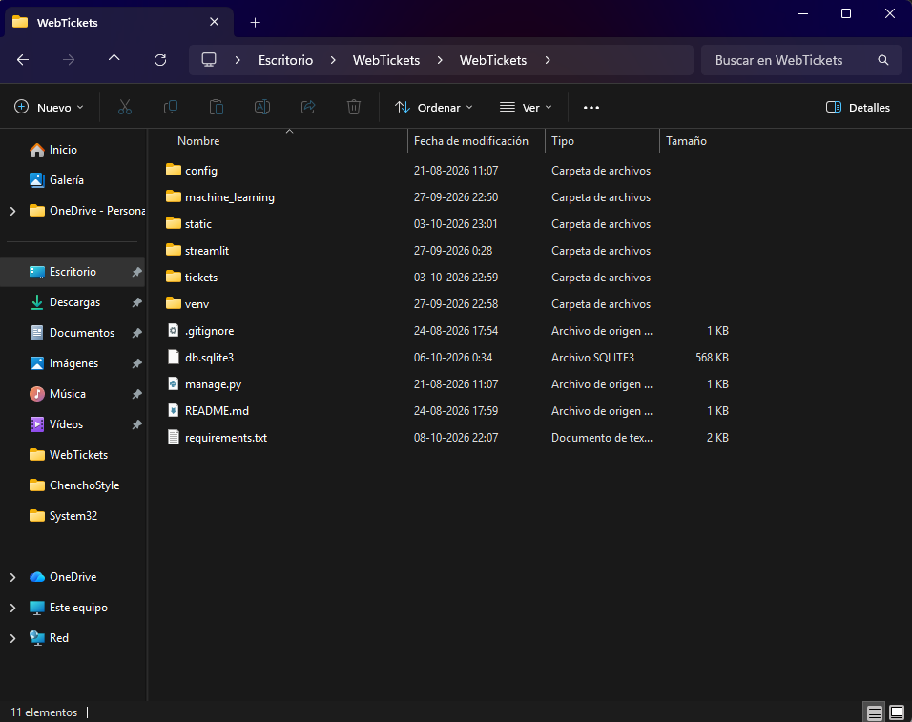

Abre el CMD escribiendo “cmd” en la parte superior y a continuacion presione Enter
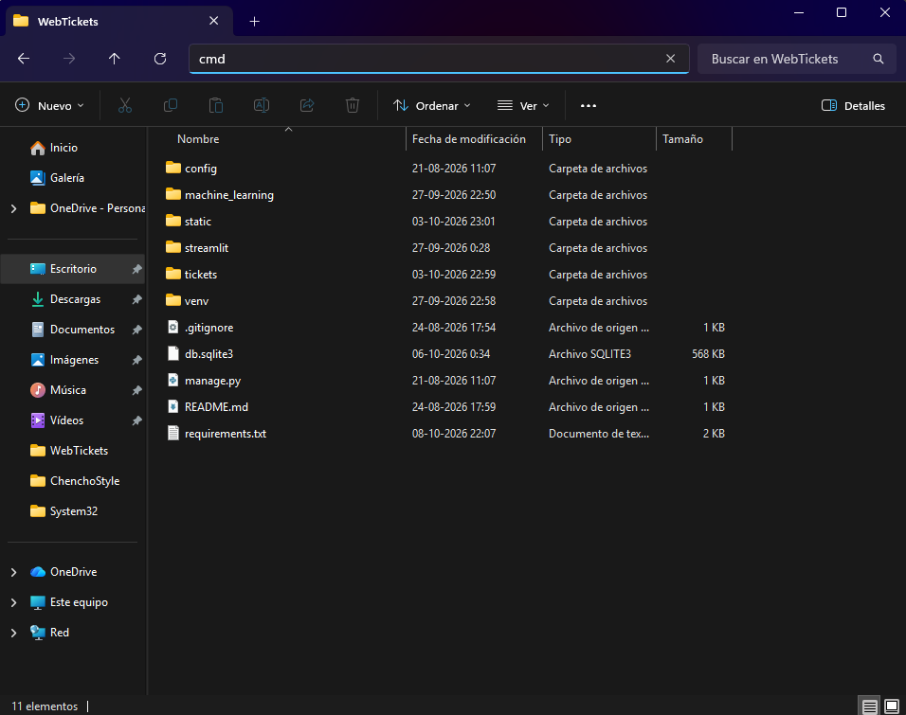

A continuacion le abrirá una terminal que es el CMD y la dirección debe estar dentro de la carpeta de la web así:

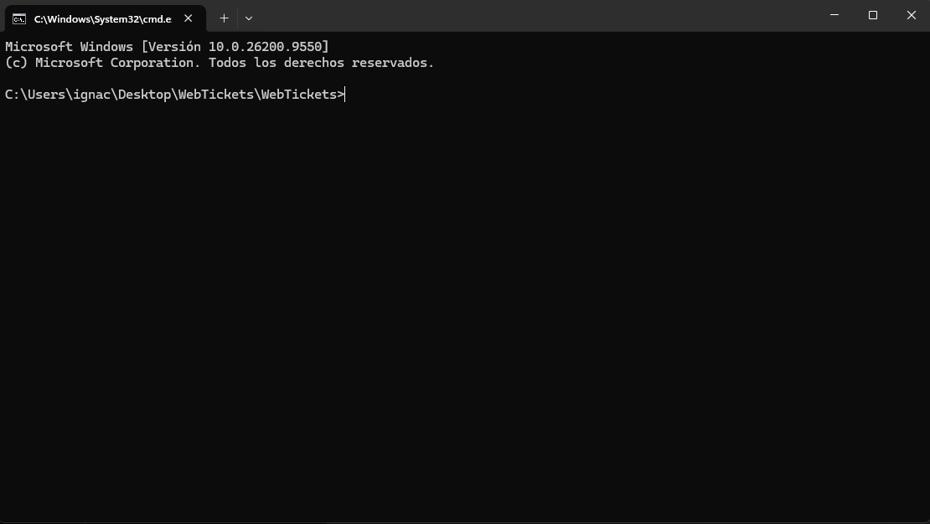

y escriba el siguiente comando: python -m venv venv

Esto creara la carpeta venv

Conectar entorno virtual
En el cmd o powershell ejecute este comando dentro de la carpeta de la web:

.\venv\Scripts\Activate.ps1

Si se activa correctamente, verás algo parecido a esto:

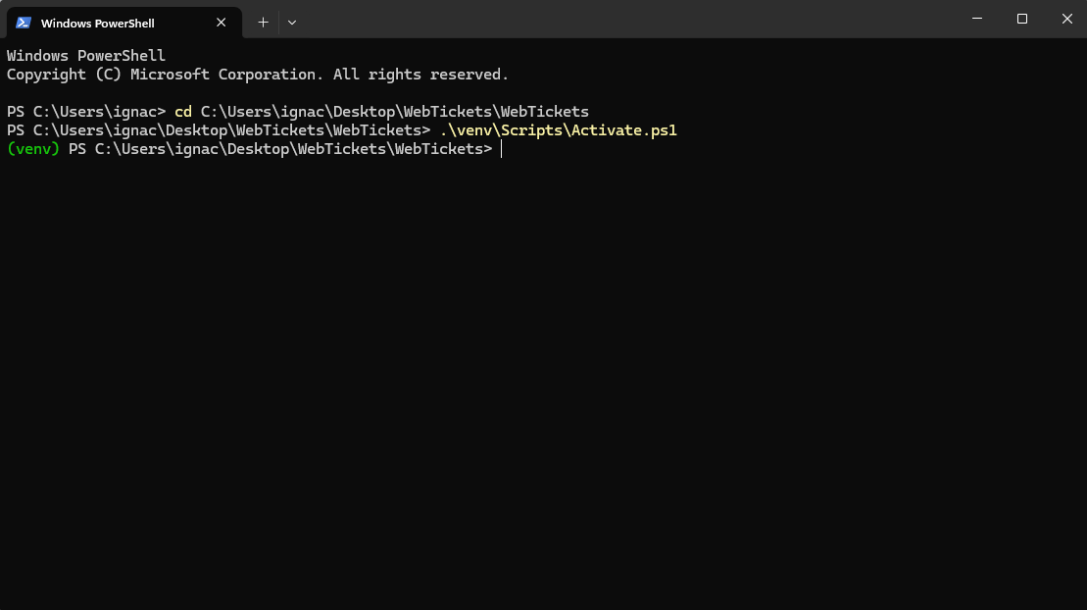

Actualizar pip
Esto es para garantizar que se instalen todas las dependencias de la web:

Ejecuta el siguiente comando: python -m pip install --upgrade pip

En mi caso ya lo tenia instalado
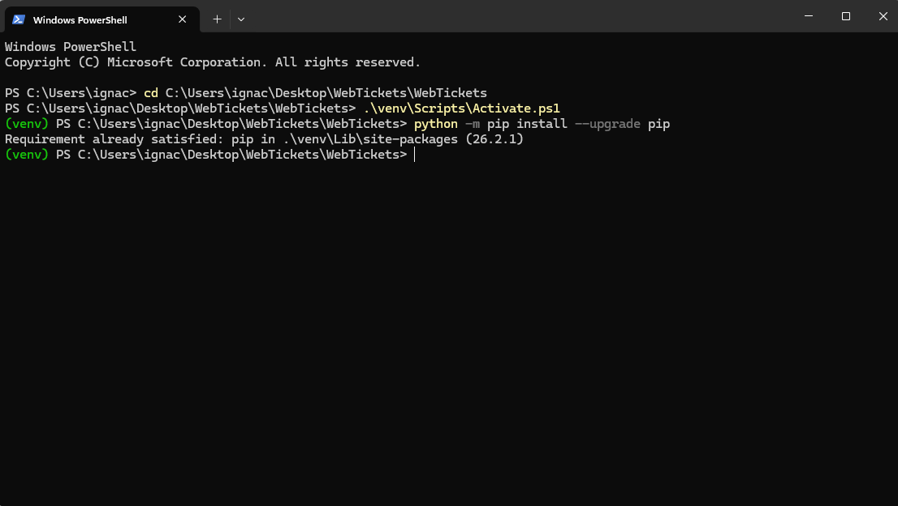

Instalar todos los requerimientos

Ejecute el comando: python -m pip install -r requirements.txt

y presione Enter

En mi caso ya tengo todas las dependencias instaladas así que me arroja el mensaje:
Requirement already satisfied

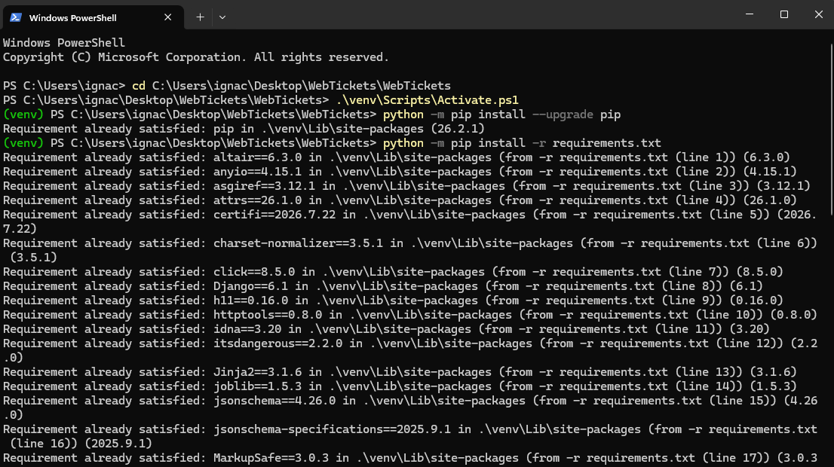
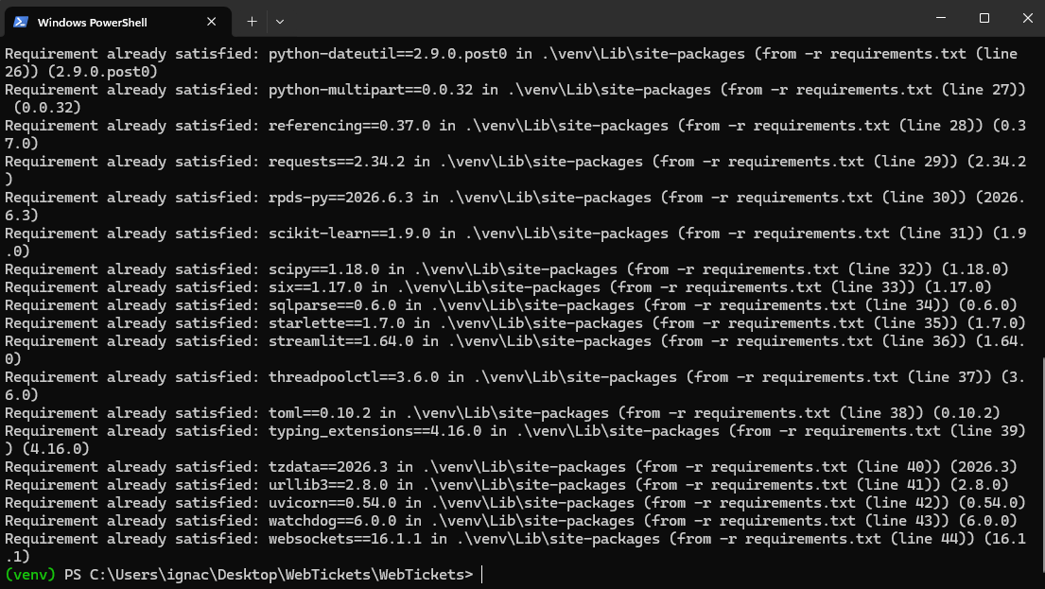

Correr Web
Una vez ya instalado las dependencias (Requerimientos) y tener activado el entorno virtual y estar en la carpeta de la Web podríamos iniciar el servidor con el siguiente comando:

python manage.py runserver

